青岛远洋船员职业学院
2016年社会船员岗位适任培训报名通知

青岛远洋船员职业学院2016年社会船员岗前适任培训计划开设：船长岗位适任培训班、轮机长岗位适任培训班、大副岗位适任培训班、大管轮岗位适任培训班四个职务的培训班，每班招收学员80名。本期培训是按照“11规则”培训和参加“11规则”适任考试，培训为期三个月。现将报名相关事项公布如下：注意事项：
1．本次适任培训是“11规则”的培训。
2．请确认培训前已经完全符合相应职务晋升或吨位（功率）提升的海事局相关文件中各项要求的条件。【注：（1）具体培训要求参见《海船员[2012]171号》文件。（2）渔船、军船转海船的培训要求参见《海船员[2013]477号》。（3）持有沿海三等（或丁类）船长和高级船员适任证书者，请参见《海船员[2013]266号》文件】。
3．请将个人的海上服务资历及时在“山东海事局船员电子申报暨综合信息平台”登记、报备。（报到之前务必完成）
（综合信息平台网址：http://218.58.72.205/hcdzsb/login.jsp）
4．请提交《海船船员岗前适任培训、考试申请表》，公司船员统一报名者，需在申请表照片处加盖公司印章。
5．报到时请携带：白底二寸照片2张；身份证反正面、适任证书（3-6页）、服务簿（相片页、现任职务资历页）、海员证等证书的原件及复印件。
6．咨询QQ及微信：3137292802 104405360
7．报名方式：
（1）咨询及报名电话：0532-85752016/5 刘老师（节假日期间不受理）
（2）网上报名：www.coscoqmc.com.cn→远程培训
2016年社会船员岗位适任培训计划
期数 | 培训时间 | 报到时间 | 报名时间 | 备注
第一期 | 02月25日-06月05日 | 02月23日-24日 | 11.03-2016.01.31
第二期 | 06月06日-09月11日 | 06月04日-05日 | 2016.03.01-05.15
第三期 | 09月12日-12月25日 | 09月10日-11日 | 2016.06.15-08.31
（3）地 址：青岛市市南区江西路84号
（4）报到地点：教学楼（黄楼）117室
（5）学院微信平台：QMC-peixun
友情提示：
1、提供的材料需真实有效；若申请材料内容存在虚假，一经证实，取消培训及考试资格，后果自负。
2、名额有限，欲报从速！若预报名者不在规定时间内办理报到手续，则取消报名名额；开班后不再接受报名。
3、如何查看并计算服务资历
在“海事局船员电子申报暨综合信息平台”登记、报备或动态刷卡后，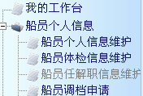 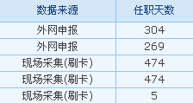
同一航区、等级船舶、职务的任职天数相加÷30，得出整月即为任职资历月；
职务晋升申考船长、轮机长需至少18个月相应船舶等级、航区的大副、大管轮资历；
职务晋升申考大副、大管轮需至少12个月相应船舶等级、航区的二副、二管轮资历；
申考航区扩大、吨位（功率）提高，需至少12月现任职务至少12月相应船舶等级、航区的资历；

青岛远洋船员职业学院
2015年11月04日
附件1
海船船员岗位适任培训、考试申请表
申请时间： 年 月 日 NO：________________
姓 名 |  |  |  |  |  |  |  |  |  |  | 汉语拼音 |  |  |  |  |  |  |  |  |  |  |  |  |  |  |  |  |  | 性别 |  |  |  | 贴照片处
身份证件  号码 |  |  |  |  |  |  |  |  |  |  |  |  |  |  |  |  |  |  |  |  |  |  |  |  |  | 出生日期 |  |  | 年 月 日
所在单位 |  |  |  |  |  |  |  |  |  |  |  |  |  |  |  |  |  |  |  |  |  |  |  |  | 联系电话
专业学历  /适任培训 | 院校名称： 专业： 学历：
专业学历  /适任培训 | 毕业证/培训证明编号： 毕业/结业日期：
现 持  适任证书 | 航区： 等级： 职务： 证书号码： 签发日期：
现 持  适任证书 | （GMDSS适任证书）职务： 证书号码： 签发日期：
申考航区/等级/职务 | 航区： 等级： 职务：
申考类型 | □初考 □补考 准考证号码：
申考种类 | □职务晋升 □学生考试 □航区扩大 □吨位或功率提高 □抽考  □内河船员转海船船员 □复转军人转海船船员 □渔船船员转海船船员 □非运输船转运输船船员  □水产品运输船船员转货船船员 □鲜销水产品运输船船员转货船船员
最近五年  主要海上  服务资历 | 职 务 |  |  |  |  |  | 船 名 |  |  |  |  |  |  |  |  | 船舶种类 |  |  |  |  |  |  |  | 航区/机种 |  |  |  | 总吨或主机功率 |  |  |  | 上船任职日期 |  | 解职离船日期
附送材料：
- 有效身份证明文件及其复印件 □
- 符合海事管理机构要求的照片 □
3.《船员服务簿》及其复印件 □
4.《海船船员适任证书》及其复印件 □
5.毕业证书或岗位适任培训证明及其复印件（适用考试申请） □

已知晓参加岗位适任培训的要求，上述填写内容属实，提供的材料真实有效，在上述船舶任职期间无任何海损、机损责任事故，若申请材料内容存在虚假，后果自负。
申请人： （签名）
年 月 日
已告知申请人参加岗位适任培训要求，申报条件符合性经过审核，符合培训要求。

培训机构： （盖章）
年 月 日
培训机构  联系人 |  |  |  |  |  |  |  |  |  |  |  |  |  |  |  |  |  |  |  |  |  |  |  |  |  |  | 联系电话

附件2
船员岗位适任培训报名表

姓名 | 身份证号码 | 现任类别、职务 | 申报种类  职务晋升/  航区扩大/  功率提高/  吨位提高等 | 航区  （无限/沿海） | 等级  （一/二等） | 申报职务 | 单位/个人 | 联系电话  （有效） | 船员档案所属局 | 是否参加基本安全补差培训 | 是否参加医护培训 | 是否参加保安员培训 | 是否参加保安员补差培训 | 备注
*** | 123456789012345678 | 甲类一等大副 | 职务晋升 | 无限 | 一等 | 船长 | 个人 | 13812345678 | 山东海事局 | 否 | 是 | 是 | 否

附件3

青岛远洋船员职业学院位置图
中远集团培训中心（青岛远洋船员职业学院）位于青岛市市南区江西路84号（南门）或青岛市市南区宁夏路201号（北门），乘车路线:
1、青岛火车站下车：乘26路到鄱阳湖路站下车（北门）、或乘223路/301路/220路到大润发路站下车（北门）、或乘218路到福州路站下车（南门）；
2、青岛四方长途汽车站下车：乘227路到大润发站下车（北门）、或乘32路公交车到海洋地质所站（终点站）下车（南门）、或乘210路到海洋地质所站下车（南门）；
3、青岛流亭机场下车：乘坐机场巴士到海洋地质所江西路下车（请上车时提醒司机）。

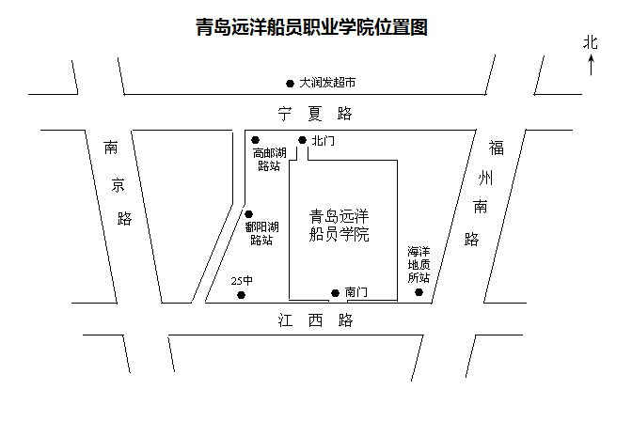

青岛远洋船员职业学院活动场所分布图
学术厅
北门：
宁夏路201号
图书馆
学生公寓
综合门诊楼
宁夏路
太湖路

北

西 东

南

家属区

6号公寓

实习工厂
学生宿舍
学生宿舍
机电楼
航海楼
教学楼
教学实验楼
学院
办公楼
接待楼
教学楼北楼
香远航训中心 心
运 动 场
俱乐部
学生宿舍
学生宿舍
8号培训公寓
住宿地点
南门：
江西路84号
船长班教室：二楼教学楼701
交费地点218室
报到地点：
117室
大副班教室：一楼航海楼100
教室：一楼
轮机长班811
大管轮班807
学生
餐厅
801-812
教室

